Почему горят бани? Причины возникновения пожаров, о которых стоит знать каждому!

Нельзя защититься от пожара в бане на все 100%. Даже самая правильная, внимательно построенная и многократно обработанная парная может принести неприятный сюрприз. Однако в ваших силах свести вероятность возгорания к минимуму.
Об основных причинах возникновения пожара в бане и способах его избежать рассказываем в этой статье.
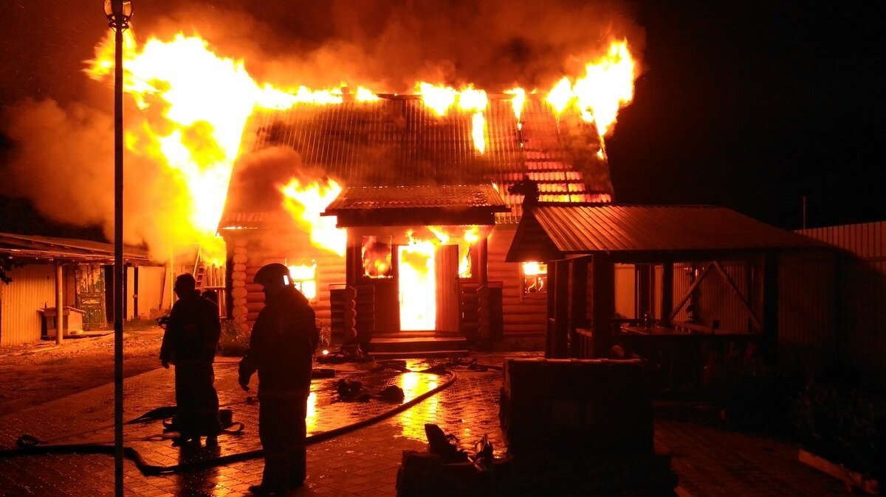

Основные причины пожаров
Дымоход. Скоро начнется новый дачный сезон, а вместе с ним и первые топки летних бань. Если вы почистили дымоход в конце сезона и защитили его от проникновения воды - можете быть спокойны. В противном случае проверьте все заранее.
Часть пожаров случается из-за того, что воздух не может пройти через дымоходные трубы. Причина - их загрязнение или замерзшая внутри вода.
Также возгорания происходят из-за неправильного монтажа. Недопустимо прокладывать трубу для устойчивости деревянными брусками и заделывать щели вокруг нее монтажной пеной. Это может привести к возгоранию дерева вокруг горячего дымохода.
Иногда и сами производители труб грешат тем, что не упоминают максимальную температуру проходящих газов. Это важное звено в монтажных расчетах. Чтобы установить дымоходную трубу правильно, обязательно уточните этот параметр.
Отделка и изоляция. Нередко хозяева усугубляют ситуацию, выбирая небезопасные отделочные материалы. Например, утепление парной с помощью фольги повышает вероятность возникновения пожара в несколько раз.
Для бани больше подойдут материалы, устойчивые или неподвластные возгоранию. Например, асбестоцемент, войлок с глиной или красный кирпич. С помощью этих материалов можно изолировать печь от легковоспламеняющихся деревянных поверхностей.
Отделке печи нужно уделить особое внимание.
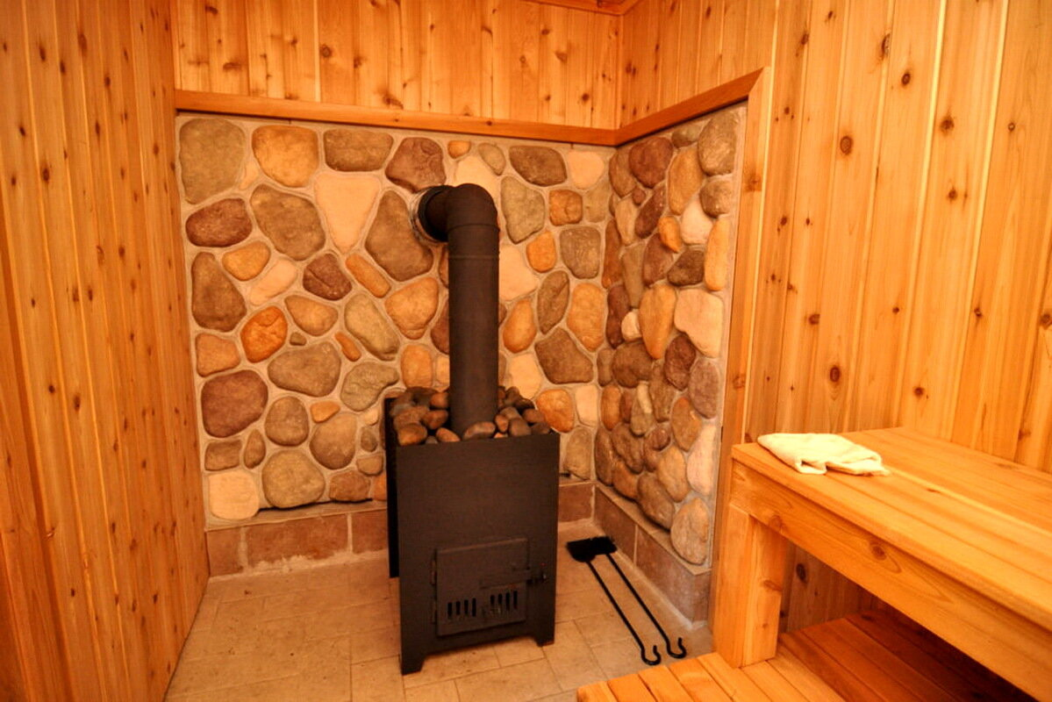

Печь. Наиболее часто бани горят из-за неправильной установки и эксплуатации печи.
Первый момент, который нужно учесть - это усадка постройки. Устанавливать печь лучше после того, как материал примет стабильную форму - а это через 6-12 месяцев после строительства бани из влажного бруса. Если вы изначально строите парную из сухого бруса, к ее оборудованию можно приступать значительно быстрее.
Второй момент - это расположение печи. Его продумывают так, чтобы даже при появлении трещин предотвратить возгорание. Этот этап лучше продумывать вместе со специалистом.
Третий момент - изоляция. Печь и деревянные стены ни в коем случае не должны соприкасаться. Поэтому для нее готовят отдельное место, изолированное со всех возможных сторон. Снизу - специальный фундамент, по бокам и сверху - отделка из негорючего материала. Под топкой - тонкий металлический лист для предотвращения попадания искр на деревянный пол.

Электропроводка. Неочевидная, но не менее частая причина пожаров в бане. В парной электроприборы и розетки больше подвержены возгоранию из-за высокой влажности, поэтому важно позаботиться об ее изоляции.
Используйте термо- и влагостойкие оболочки для проводов и внимательно следите за исправностью соединений.
Расположение. Важно также позаботиться о правильном расположении бани на участке и соблюдать дистанцию между другими постройками.

Позаботиться о пожаробезопасности лучше заранее. Продумать место, где стоит баня, ее планировку, расположение печи и всю внутреннюю отделку.

